PROYECTO INTEGRADOR · MÓDULO 6 — PRE-ENTREGA
Pipeline ETL con Power Query y lenguaje M
Alumno: Leopoldo Nasela Comisión: #91045 Fecha: 04/10/2026

Objetivo
Construir el pipeline de extracción, transformación y carga sobre el archivo Pipeline_ETL_Dataset.xlsx: conectar las cuatro tablas desde Power BI, detectar y resolver los problemas de calidad, tipar las columnas, renombrar las consultas con el estándar Dim_ / Fact_ y enriquecer la tabla de hechos mediante un Merge.

1. Origen de datos y perfilado
Conexión: Inicio > Obtener datos > Excel > Pipeline_ETL_Dataset.xlsx. Se importaron las hojas clientes, productos, categorias y ventas.
Antes de transformar nada se activaron las herramientas de perfilado desde la pestaña Vista: Calidad de columnas, Distribución de columnas y Perfil de columna. Es lo que permite ver el porcentaje de vacíos y errores de cada campo sin inspeccionar fila por fila, y es también lo que hace visible el problema antes de decidir cómo resolverlo.
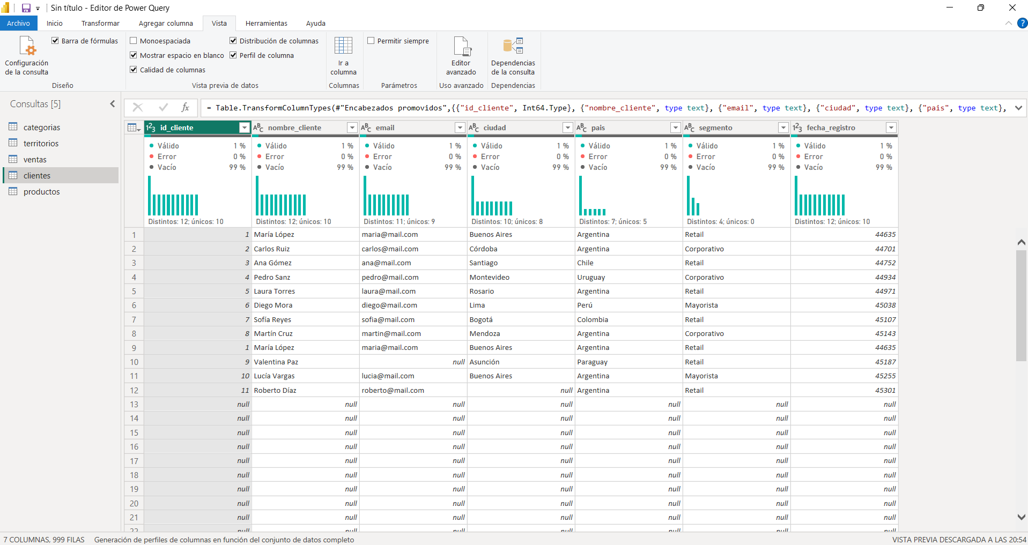

Volumen original
Tabla | Filas (De 999) | Observación inicial
clientes | 12 | 1 fila duplicada, 2 campos nulos
productos | 13 | 1 fila duplicada, 2 campos nulos
categorias | 4 | Sin problemas de calidad
ventas | 50 | Sin problemas; integridad verificada contra clientes y productos

2. Problemas detectados y decisiones tomadas
Se identificaron seis problemas de calidad. Para cada uno la decisión se tomó según el impacto sobre el análisis posterior, no por descarte automático.
Tabla | Problema | Decisión | Justificación
Todas | Filas en blanco arrastradas desde el rango de la hoja (999 leídas) | Filtrar por clave primaria no nula, antes de deduplicar | El formato aplicado en Excel hace que Power Query lea todo el rango usado. El orden importa: si el filtro fuera posterior, el Distinct colapsaría las vacías en una sola fila que el reemplazo de nulos convertiría en un registro falso.
clientes | id_cliente = 1 duplicado (María López) | Eliminar duplicado por id_cliente | Se deduplica por la clave primaria y no por fila completa: la unicidad la define el id, no que coincidan todas las columnas.
clientes | email nulo (cliente 9, Valentina Paz) | Reemplazar por "Sin dato" | Ese cliente tiene 5 ventas asociadas. Borrar la fila dejaría esas ventas huérfanas y bajaría la facturación total del dashboard.
clientes | ciudad nula (cliente 11, Roberto Díaz) | Reemplazar por "Sin asignar" | Aparece explícitamente en los filtros en lugar de desaparecer en silencio de los totales por ciudad. El cliente no registra ventas, pero se conserva como base comercial.
productos | id_producto = 103 duplicado (Monitor 4K) | Eliminar duplicado por id_producto | Mismo criterio que en clientes. Si no se eliminara, el producto contaría doble en cualquier recuento de catálogo.
productos | precio nulo (producto 109, SSD Externo 1TB) | Reponer con 130 | El dato es recuperable: el producto registra 5 ventas y en las 5 el precio cobrado fue 130. No se inventa un valor, se repone el precio real observado. Dejarlo nulo rompe el margen; ponerle 0 mostraría el producto como regalado.
productos | categoria nula (producto 111, Laptop Gaming Pro) | Reponer con "Computación" | Se deduce de la subcategoría, que es "Laptops" y pertenece a Computación. La subcategoría determina la categoría, así que el valor se infiere de una regla del modelo y no de una suposición.

Criterio general aplicado a los nulos: se elimina una fila solo cuando no aporta información y no rompe relaciones. Cuando el registro participa de la tabla de hechos, se completa el campo con un valor explícito o recuperable, porque borrarlo distorsiona las métricas y el problema deja de ser visible.

3. Transformaciones aplicadas

3.1 Dim_Clientes
- Promover encabezados y tipar las 7 columnas (fecha_registro como Fecha, id_cliente como Número entero).
- Quitar duplicados por id_cliente: 12 filas pasan a 11.
- Reemplazar nulos en email y ciudad por valores explícitos.
- Normalizar textos: Text.Trim en nombre y ciudad, Text.Lower en email.
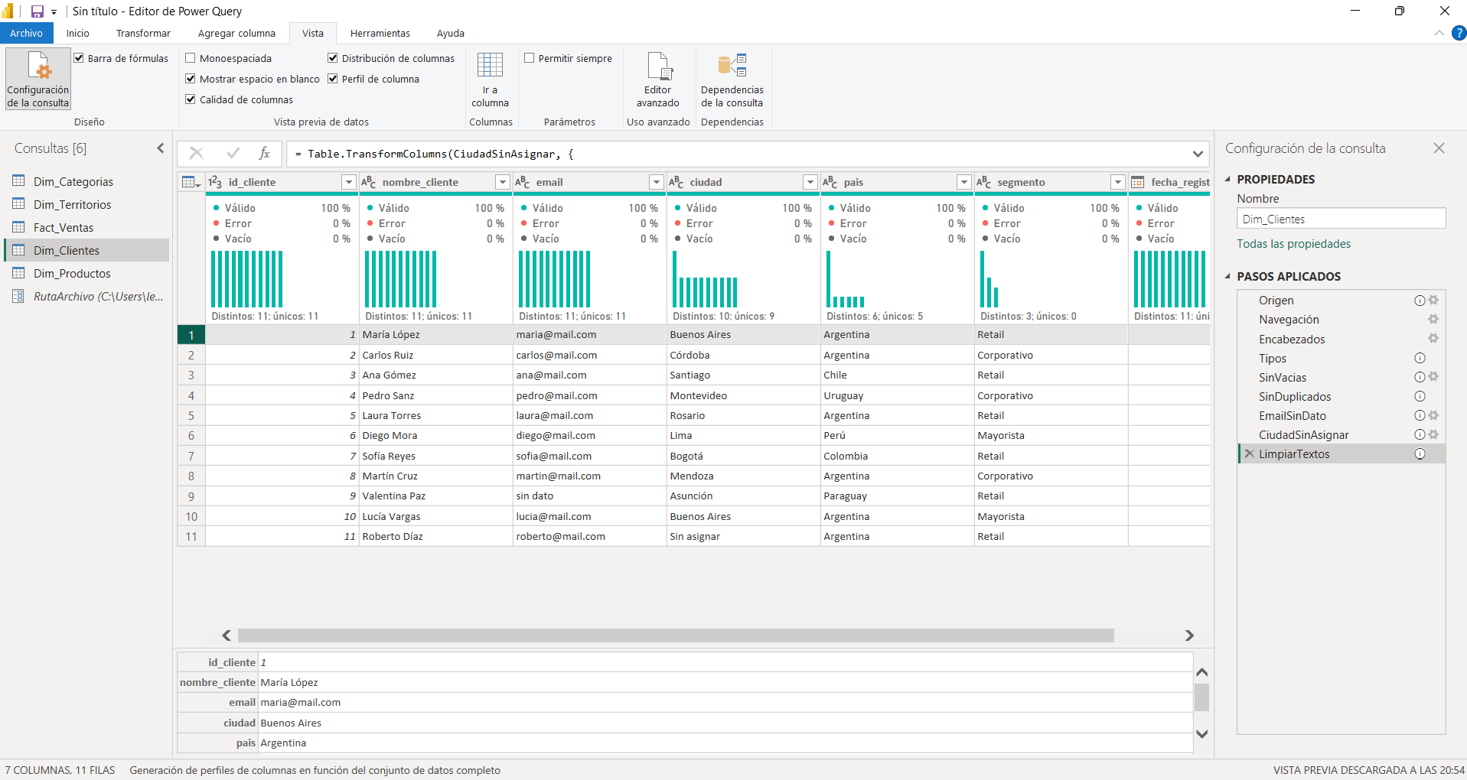

3.2 Dim_Productos
- Tipar precio y costo como número decimal, no entero: redondearlos rompería cualquier cálculo de margen.
- Quitar duplicados por id_producto: 13 filas pasan a 12.
- Reponer el precio nulo y la categoría nula según el criterio de la sección 2.
- Agregar la columna calculada margen_unitario (precio menos costo), resuelta una sola vez en el ETL y no en cada visual.
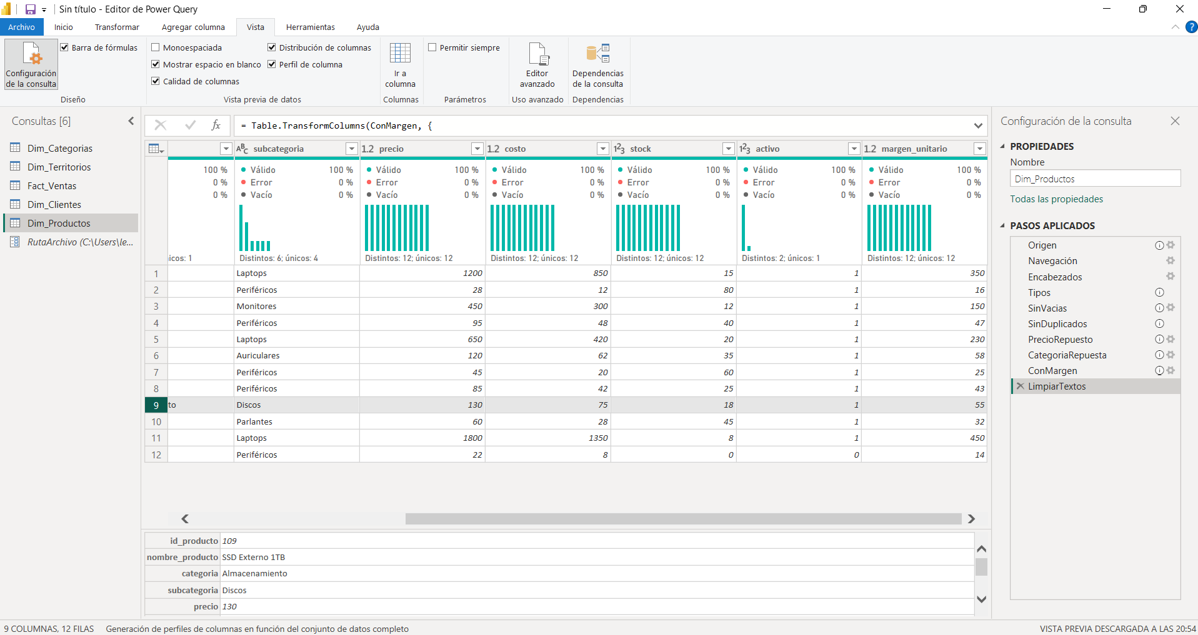

3.3 Dim_Categorias
Tabla sin problemas de calidad. Solo se promovieron encabezados y se tiparon las tres columnas. Se incluye en el modelo porque es la dimensión que da la jerarquía de catálogo al dashboard.

3.4 Fact_Ventas y el Merge
Es la tabla de hechos: 50 filas, una por operación. Además del tipado se aplicó el Merge que pide la consigna, trayendo nombre_producto y categoria desde Dim_Productos.
Merge = Table.NestedJoin(Tipos, {"id_producto"},
Dim_Productos, {"id_producto"},
"datos_producto", JoinKind.LeftOuter),

Expandir = Table.ExpandTableColumn(Merge, "datos_producto",
{"nombre_producto", "categoria"},
{"nombre_producto", "categoria"})

Se usó LeftOuter y no Inner deliberadamente. Si un id_producto no existiera en el catálogo, un Inner Join borraría esa venta en silencio y el total facturado bajaría sin que nadie lo note. Con LeftOuter la fila sobrevive y el nulo queda visible como señal de un problema de integridad. En este dataset las 50 ventas encuentran su producto, pero el criterio importa igual: el pipeline tiene que avisar cuando algo falla, no taparlo.
También se agregaron las columnas anio y mes a partir de fecha_venta, para poder agrupar en el dashboard sin depender de la jerarquía automática de fechas de Power BI.
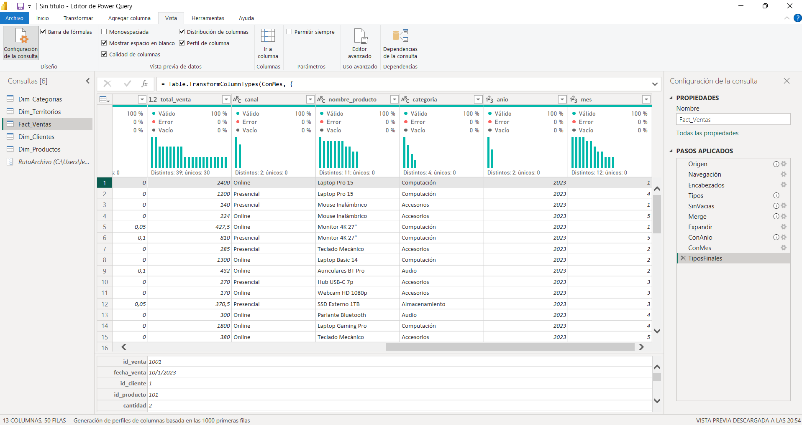

4. Nomenclatura final de las consultas
Hoja de origen | Consulta en Power BI | Rol en el modelo
clientes | Dim_Clientes | Dimensión: quién compra
productos | Dim_Productos | Dimensión: qué se vende
categorias | Dim_Categorias | Dimensión: jerarquía de catálogo
ventas | Fact_Ventas | Tabla de hechos: las transacciones

El prefijo no es cosmético: separa a simple vista las tablas que aportan contexto de la que aporta métricas, que es la distinción sobre la que se construye el modelo en estrella del Módulo 8.

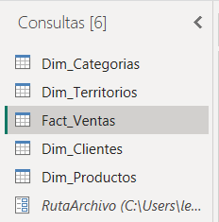

5. Documentación en el Editor Avanzado
La consigna pide documentar al menos dos pasos con comentarios // en el código M. El pipeline documenta todas las decisiones no obvias, en particular las dos que un corrector no podría deducir leyendo el código:
// precio nulo (producto 109, SSD Externo 1TB): el dato ES recuperable.
// Ese producto registra 5 ventas y en las 5 el precio_unitario cobrado
// fue 130. No se inventa un valor: se repone el precio real observado.
PrecioRepuesto = Table.ReplaceValue(SinDuplicados, null, 130,
Replacer.ReplaceValue, {"precio"}),

// LeftOuter y no Inner: si un id_producto no existiera en el catálogo,
// un Inner Join borraría esa venta en silencio y el total facturado
// bajaría sin que nadie se entere.
Merge = Table.NestedJoin(Tipos, {"id_producto"}, Dim_Productos, ...)

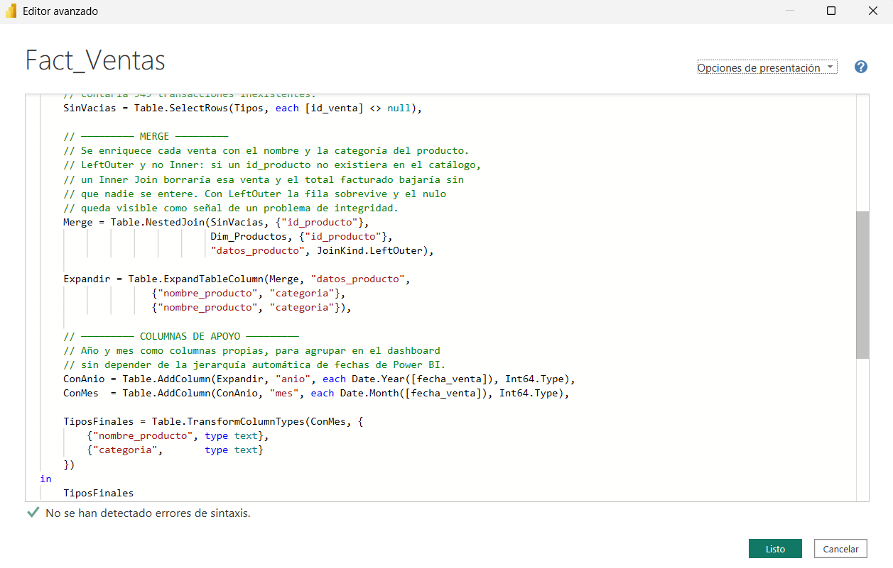

6. Resultado del pipeline
Tabla | Filas antes | Filas después | Estado final
Dim_Clientes | 12 | 11 | Sin duplicados, sin nulos, tipos correctos
Dim_Productos | 13 | 12 | Sin duplicados, sin nulos, con margen_unitario
Dim_Categorias | 4 | 4 | Tipada, sin cambios de contenido
Fact_Ventas | 50 | 50 | Enriquecida con producto y categoría, con anio y mes

Las 50 ventas se conservan: ninguna transformación perdió hechos, que es la verificación mínima de un ETL bien hecho. Lo que se eliminó fueron dos filas duplicadas de dimensiones, y eso no afecta la facturación total.

7. Entrega
- Archivo de Power BI: Pipeline_ETL_Nasela_Leopoldo.pbix
- Repositorio público: [pegar URL del repo de GitHub]
- Código M completo: archivo script_limpieza.md dentro del repositorio

Link al archivo .pbix:

